履歷表 TKW BIODATA
認證印辦KDEI : |  | PT. ALFIRA PERDANA JAYA |  |  |  |  | 進入印尼訓練公司時間:
確認雇主MAJIKAN :
PRIVATE DATA 個人資料 |  |  |  |  |  | 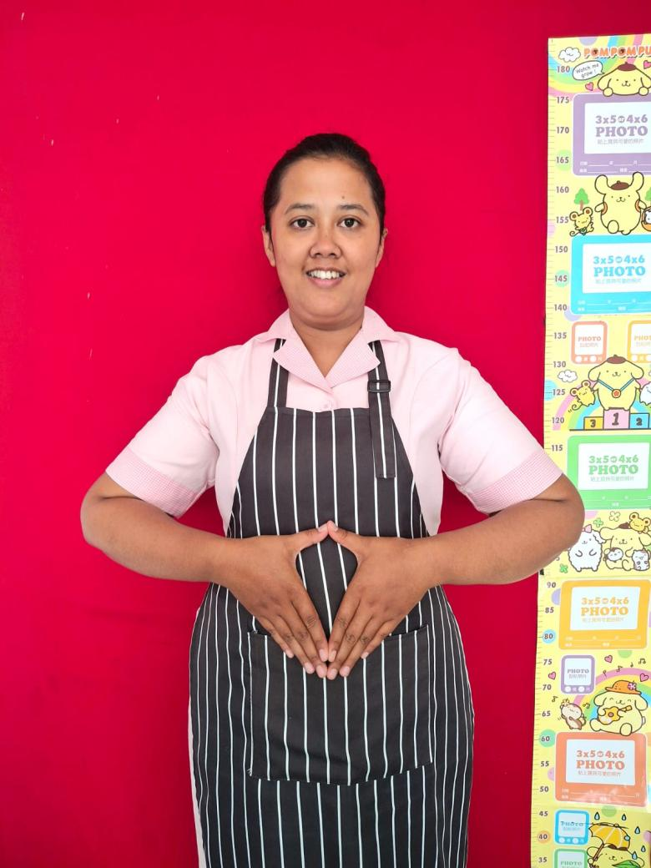
Biodata NO編號 : | SIKT-24-2708
Name | 姓名 | JIA AYU KURNIA SARI
Age | 年齡 | 26歲
Date Of Birth | 出生日期 | 19-06-1998
Place Of Birth | 出生地點 | BLITAR - JAWA TIMUR
Height / Weight | 身高/體重 | 163 | 公分/ | 78 | 公斤
Religion | 宗教 | 回教
Race | 種族
Education | 學歷 | 高中畢業
Married Status | 婚姻狀況 | 離婚
Address | 地址 | DSN PAKEL RT/RW 001/004 DESA BANGGLE KEC. KANIGORO KAB. BLITAR - JAWA TIMUR
面 試 評 價 |  |  | 初學  pemula | 普通  sedang | 好  bagus
PRT | 整理家務 |  |  | V
Jaga bayi | 照顧嬰兒 |  | V
Jaga anak kecil | 照顧小孩 |  |  | V
Jaga Jumpo | 照顧老人 |  |  | V
Jaga Pasien | 照顧殘廢者/病人 |  |  | V
Memasak | 台式烹飪 |  |  | V
Tenaga | 體能狀況 |  |  |  | V
Reaksi | 反應能力 |  |  |  | V | GENERAL INFORMATION 其他資料 |  | 是YES | 否NO
Expressi Muka | 面部表情 |  |  |  | V |  |  | 是YES | 否NO
Sifat Karakter | 個性 |  |  |  | V | Arlegi dari pada obat? | 是否對藥物過敏 |  | V
Bahasa Inggris | 英語能力 |  |  |  |  | Pernah operasi sebelumnya? | 是否有動過手術 |  | V
Bahasa Taiwan | 台語能力 |  |  |  |  | Sedia jaga orang tua jumpo? | 是否願意照顧老人 | V
Bahasa Mandarin | 國語能力 |  | V |  |  | Sediakah jaga pasien? | 願意照顧殘廢者/病人 | V
FAMILY DATA 家屬資料 |  |  |  |  |  | Sediakah jaga bayi? | 是否願意照顧初生兒 | V
 |  |  |  |  |  | Sediakah Memasak ? | 是否願意煮三餐 | V
Husband Name | 配偶姓名 |  |  |  |  | Sediakah kerja tanpa libur? | 是否接受無休假工作 | V
Husband Job/ Age | 配偶職業/年齡 |  |  |  |  | Takut pada anjing? | 是否怕狗 |  | V
Father Name | 父親姓名 |  | WIJI SAPUTRO |  |  | Sediakah jaga anjing/kucing? | 是否願意照顧寵物 | V
Father Job/ Age | 父親職業/年齡 |  | PEDAGANG |  | 54 歲 | Bisakah pakai alat2 electronik? | 會使用一般家電品 | V
Mother Name | 母親姓名 |  | SITI MUSDALIFAH |  |  | Maukah makan daging babi? | 是否可以吃豬肉 |  | V
Mother Job/ Age | 母親職業/年齡 |  | IRT |  | 52 歲 | Sediakah pegang daging babi? | 願意接觸或煮豬肉 | V
No Of Bro & Sis | 兄弟姐妹人數 |  | - |  |  | Bisakah kerja tanpa pakai HP? | 是否可以工作不用手機 | V
In Family, I'M the | 在家排行第 |  | 1 |  |  | Sediakah gosok baju? | 是否願意燙衣物 | V
No Of Son / Age | 兒子人數 /年齡 |  | 1 |  | 6 歲 | Sediakah cuci baju dgn tangan? | 願意用手洗衣物 | V
No Of Daughter /Age | 女兒人數 /年齡 |  |  |  |  | Sediakah bertaman/cuci mobil? | 願意打理花園及洗車 | V
工作經驗 PENGALAMAN KERJA
任職年份  DARI HINGGA | 工作內容 TULISKAN PERINCIAN PEKERJAAN |  |  |  |  |  | 國家 NEGARA | 離職原因  ALASAN BERHENTI
(2020 - 2023)  3年 | 照顧 3歲小孩，幫小孩洗澡，備小孩飲食，餵奶，備小孩日常用品，幫小孩穿衣服，換尿布，陪小孩玩，哄小孩睡  做家務（掃地，拖地，洗盤碗，打掃衛生間，洗衣服，燙衣服，倒垃圾，做飯）  雇主家層2 樓，家裡有 3個人 |  |  |  |  |  | SURABAYA  泗水 | 想去香港工作
3月2023至5月2023  2個月 | 照顧 2歲小孩，幫小孩洗澡，備小孩飲食，餵奶，備小孩日常用品，幫小孩穿衣服，換尿布，陪小孩玩，哄小孩睡  雇主家有養寵物（狗狗）給狗狗為糧食，清潔籠子  照顧 3歲小孩，幫小孩洗澡，備小孩飲食，餵奶，備小孩日常用品，幫小孩穿衣服，換尿布，陪小孩玩，哄小孩睡  做家務（掃地，拖地，洗盤碗，打掃衛生間，洗衣服，燙衣服，倒垃圾，做飯）  雇主家層2 樓，家裡有 3個人 |  |  |  |  |  | HONGKONG  香港 | 理由因為阿嬤不喜歡直接被送回過

